**CENTRO PAULA SOUZA**

**ETEC SALES GOMES**

**Desenvolvimento de Sistemas**

**Davi Celso da Silva Santos**

**Henry Giovani Silva Carriel**

**Vinícius Camargo Laurenço**

**GERENCIAMENTO DE ESTOQUE**

**Tatuí – SP**

**2022**

**Davi Celso da Silva Santos**

**Henry Giovani Silva Carriel**

**Vinícius Camargo Laurenço**

**GERENCIAMENTO DE ESTOQUE**

Trabalho de Conclusão de Curso apresentado ao Curso Técnico em informática integrado ao médio da Etec Sales Gomes orientado pelo professor Giovanni Francesco Guarnieri como requisito parcial para obtenção do título de técnico em Desenvolvimento de Sistemas.

**Tatuí – SP**

**2022**

**RESUMO**

O projeto é um sistema para gerenciamento de estoque, para uma fábrica de móveis, e tem como objetivo melhorar a organização e diminuir os gastos da empresa em relação ao estoque de materiais.

**PALAVRAS-CHAVE:** Estoque; Gerenciamento; Materiais;

**SUMÁRIO**

**1.** **INTRODUÇÃO** 5

**1.1.** **Tema** 5

**1.2.** **Problematização** 5

**1.3.** **Hipóteses** 5

**1.4.** **Objetivos** 5

**1.4.1.** **Objetivos gerais** 5

**1.4.2.** **Objetivos específicos** 5

**1.5.** **Justificativa** 5

**2.** **METODOLOGIA** 6

**2.1.** **Ferramentas utilizadas** 6

**2.2.** **Style Guide** 6

**2.3.** **Protótipo** 6

**2.4.** **Diagramas:** 6

**2.4.1.** **Banco de dados relacional** 6

**2.4.2.** **Caso de Uso** 6

**2.4.3.** **Classe** 6

**2.4.4.** **Atividade** 6

**2.5.** **Cronograma** 6

**REFERÊNCIAS BIBLIOGRÁFICAS** 7

2. **INTRODUÇÃO**

O assunto que será abordado nesse TCC, diz respeito a um Gerenciamento de estoque para melhorar o desempenho do cliente em suas entregas de trabalhos.

Com sistema pronto nosso cliente poderá trabalhar de maneira mais ágil, mantendo o padrão de organização necessário, com o uso de recursos para o desenvolvimento e ferramentas, o sistema poderá auxiliar em questões financeiras também.

* 1. **Tema**

Gerenciamento de Estoque

* 1. **Problematização**

Ao conversar com o cliente identificamos os seguintes problemas,

Perda de materiais em excesso, consequentemente perda de capital, dificuldade em fazer a apuração em quantidade de Itens do estoque e não saber o que existe dentro do estoque.

A empresa precisava de um sistema funcional e prático para gerenciar seu estoque melhor do que já tinha, que era o modelo feito por papel e caneta.

* 1. **Hipóteses**

Para resolver o problema de organização entre projetos, criar um armazém de projeto será usado para apontar qual item de estoque pertence a cada projeto, para que não haja conflito na hora de solicitar material, assim causando uma parada no fluxo de trabalho, gerar relatórios diários, semanais e mensais, gerar relatório curva ABC, ter um mecanismo de consulta a materiais categorias e fornecedores, preços.

Para compensar a falta de matérias criar dispositivo de gatilho de compra (Parâmetro máximo e mínimo de compra).

* 1. **Objetivos**
     1. **Objetivos gerais**

Criar um sistema para:

* Controle de entrada e Saída de material
* Cadastrar todos os fornecedores / fabricantes
* Controle de inventário/estoque (Quantidade e Valor)
* Cadastrar Clientes
* Gatilho de compra (Parâmetro máximo e mínimo de compra)
* Mostra material empenhado ou em armazém
* Gerar relatórios diários, semanais e mensais.
* Gerar relatório Curva ABC
* Ter um mecanismo de consulta a materiais categorias e fornecedores, preços.
  + 1. **Objetivos específicos**

O sistema deve conter campos para cadastro e alteração/atualização de itens (quantidade, preço e fornecedor).

O sistema também deve conter um controle por meio de entrada e saída de material, também um controle do inventário de todos os itens que estão no estoque.

O sistema deve ser capaz de criar também grupos/categoria de itens para diferenciar melhor os itens, também deve ser capaz de criar armazéns para cada projeto (Associado ao nome do cliente) e se possível armazenar os dados de clientes/projetos passados.

O armazém de projeto será usado para apontar qual item de estoque pertence a cada projeto, para que não haja conflito na hora de solicitar material, EX; acabar pegando materiais de clientes diferentes, assim causando uma parada no fluxo de trabalho.

Criar um dispositivo para saber quando material está em estoque ou está em produção (Sendo usado) para controlar as sobras de todos os projetos, EX; um projeto está em execução e tem 2 itens em uso, 1 item foi dado baixa no estoque, mas que está “empenhado” no seu armazém de projeto, ou seja ele está em uso mas não sabe se o item ira retornar ao armazém se o item não retornar será dado como usado, o item que ficou no armazém de projeto mas não foi usado será direcionado para um campo de sobras ou para outro armazém de projeto para que não tenha sobras constantes.

Criar dispositivo de parâmetros de compra, estoque mínimo que informa que o item está em estoque mínimo e precisa ser comprado, também parâmetro máximo, para que não tenha sobras e seja feita compras desnecessárias, mas do que se usa normalmente.

O sistema também pode conter um gerador de relatórios diários semanais e mensais, para compras, relatório de curva ABC.

* 1. **Justificativa**

O sistema é indicado pelos seguintes motivos, com um controle adequado de parâmetros de compra não faltaria material em casos excepcionais para trabalho, também não ocorreria casos de uso de materiais que não pertencem ao projeto. Também a empresa perde dinheiro principalmente quando itens sobram e não são utilizados, ficam parados no estoque por um período muito grande.

O sistema ainda é gerenciado de forma manual, por papel e caneta, controle de entrada pelo fornecedor e saída de itens para a linha de produção, e esse processo é mais demorado conforme a quantidade de materiais que chegam.

1. **METODOLOGIA**
   1. **Ferramentas utilizadas**

Draw.io, Diagrama de Entidade Relacionamento, Trello, Git Hub.

* 1. 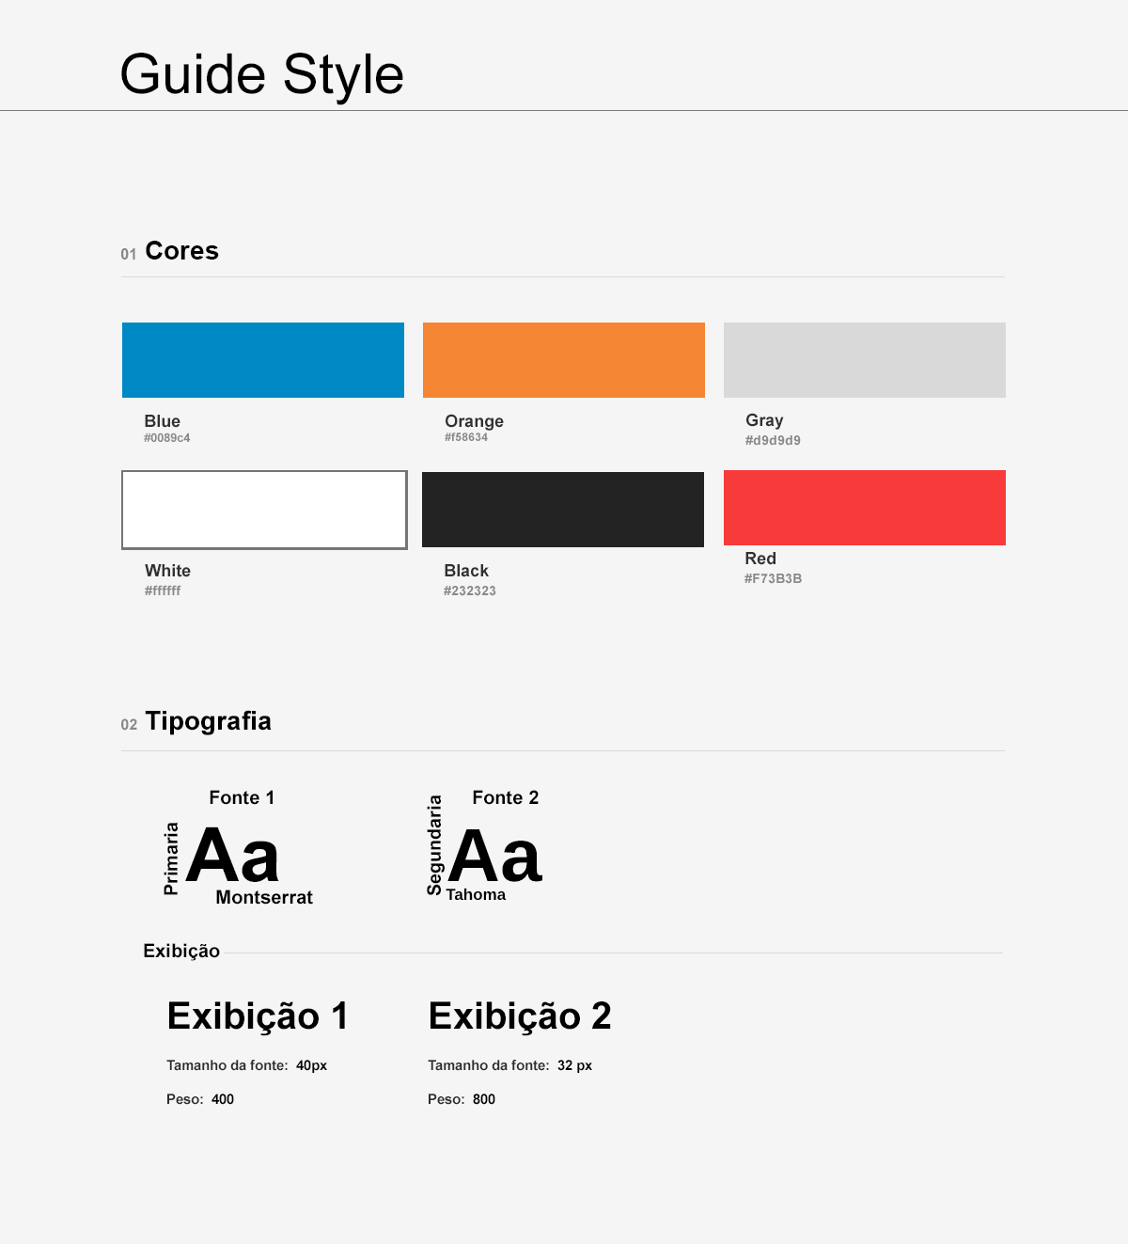**Style Guide**
  2. **Protótipo**Interface gráfica do usuário

     Descrição gerada automaticamente com confiança médiaInterface gráfica do usuário

     Descrição gerada automaticamenteInterface gráfica do usuário

     Descrição gerada automaticamente
  3. **Diagramas:**
     1. 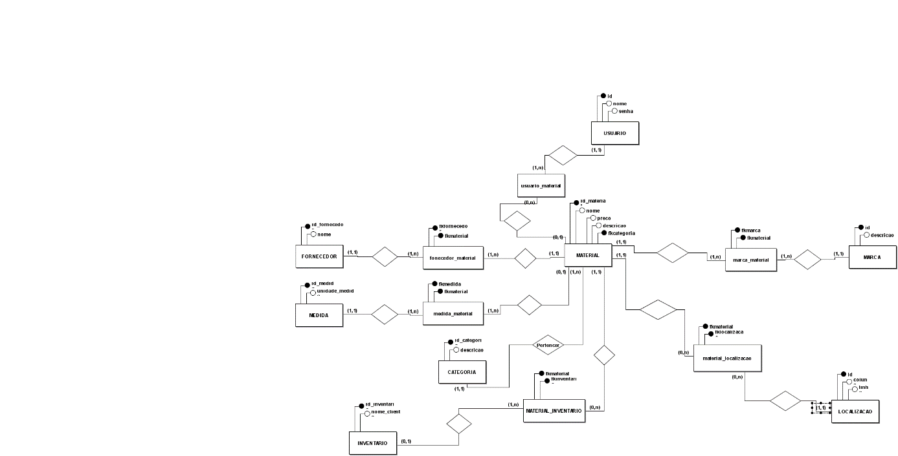**Banco de dados relacional**
     2. 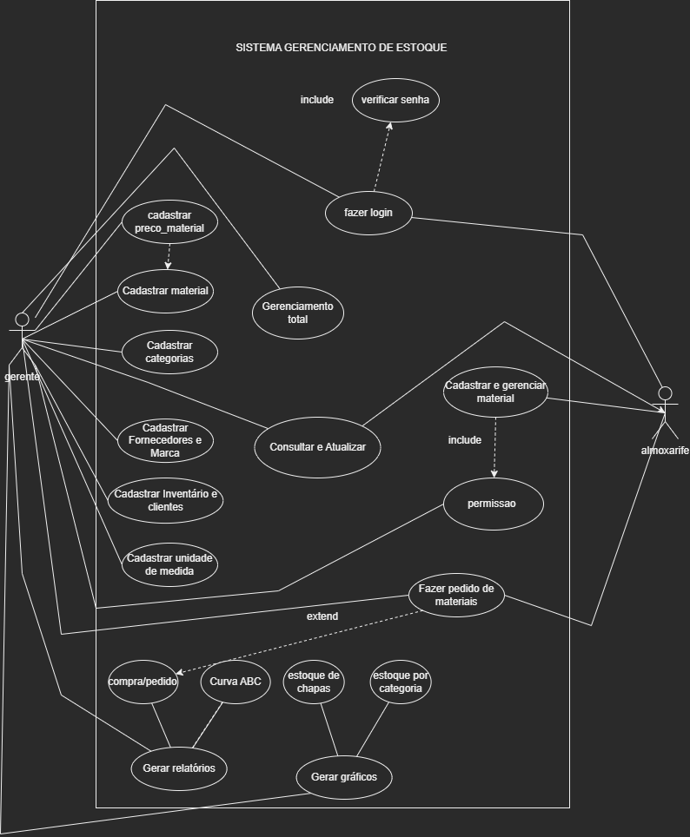**Caso de Uso**
     3. **Classe**

* + 1. **Atividade**

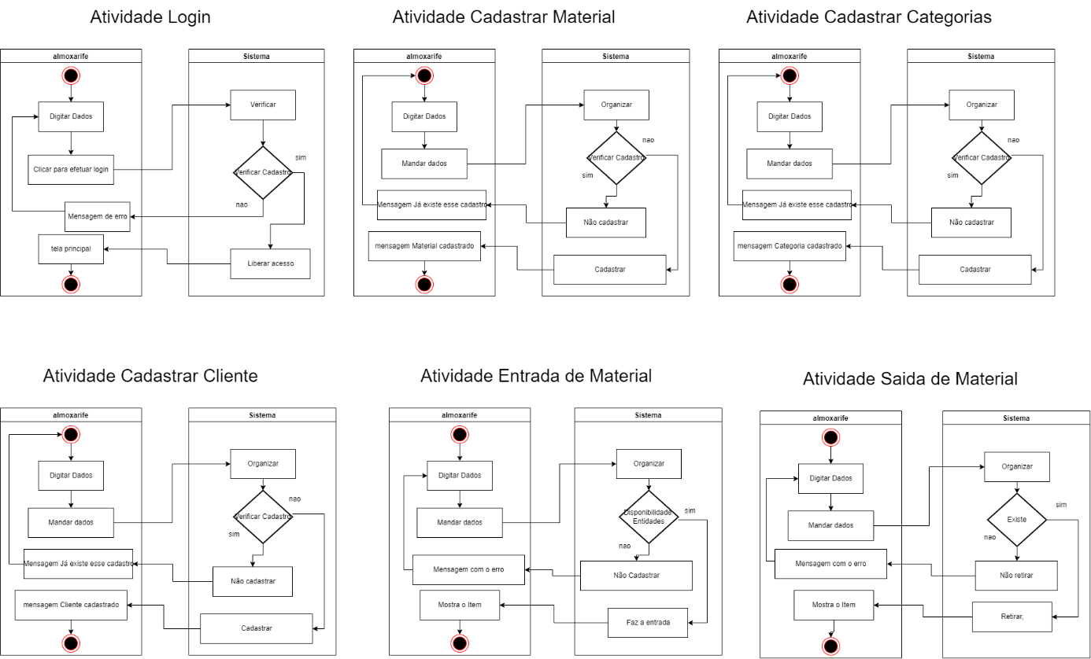

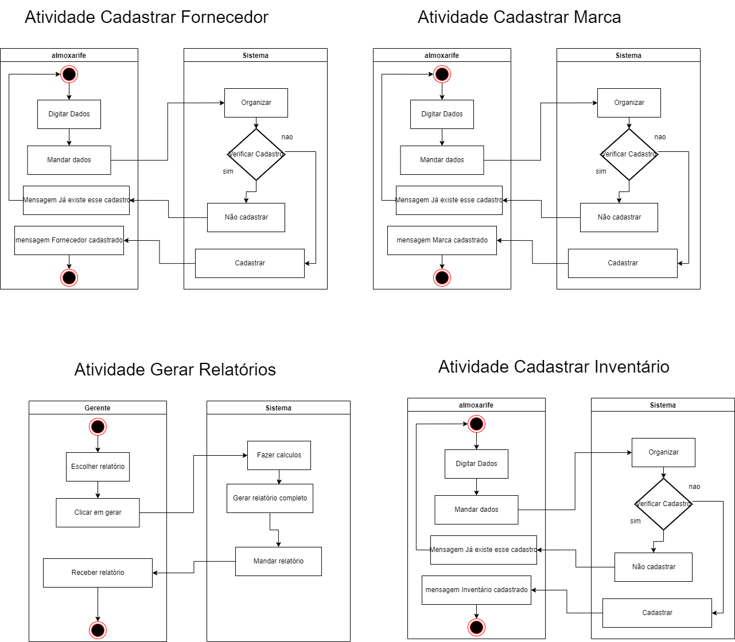

* 1. **CronogramaInterface gráfica do usuário, Tabela, Gráfico de cascata

     Descrição gerada automaticamente**

**REFERÊNCIAS BIBLIOGRÁFICAS**